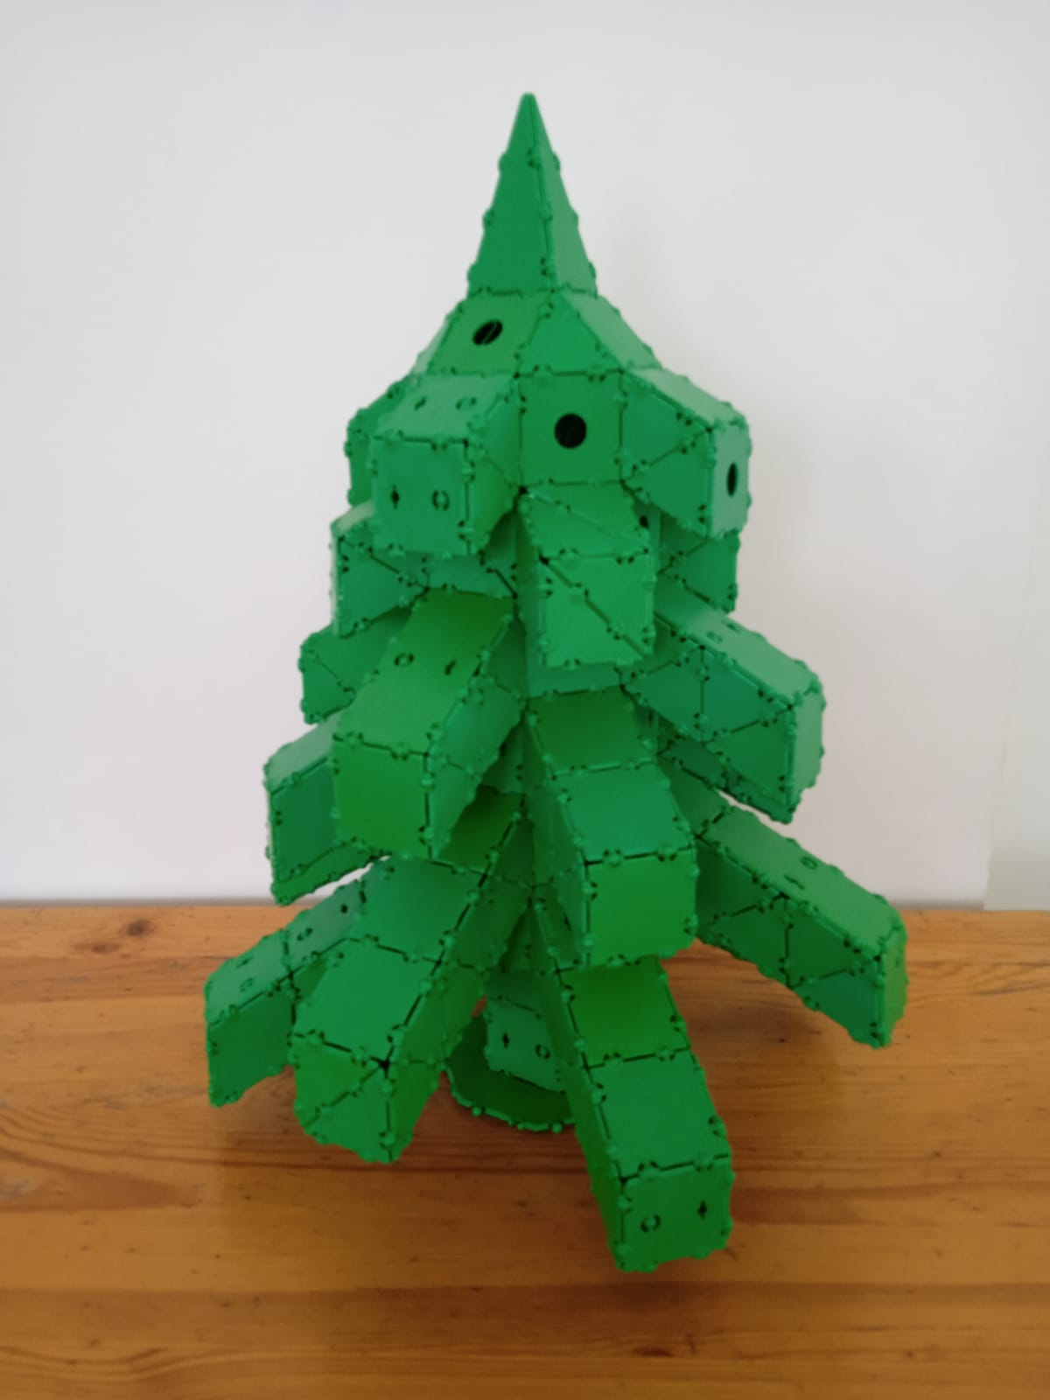
Приложение 1

Приложение 2
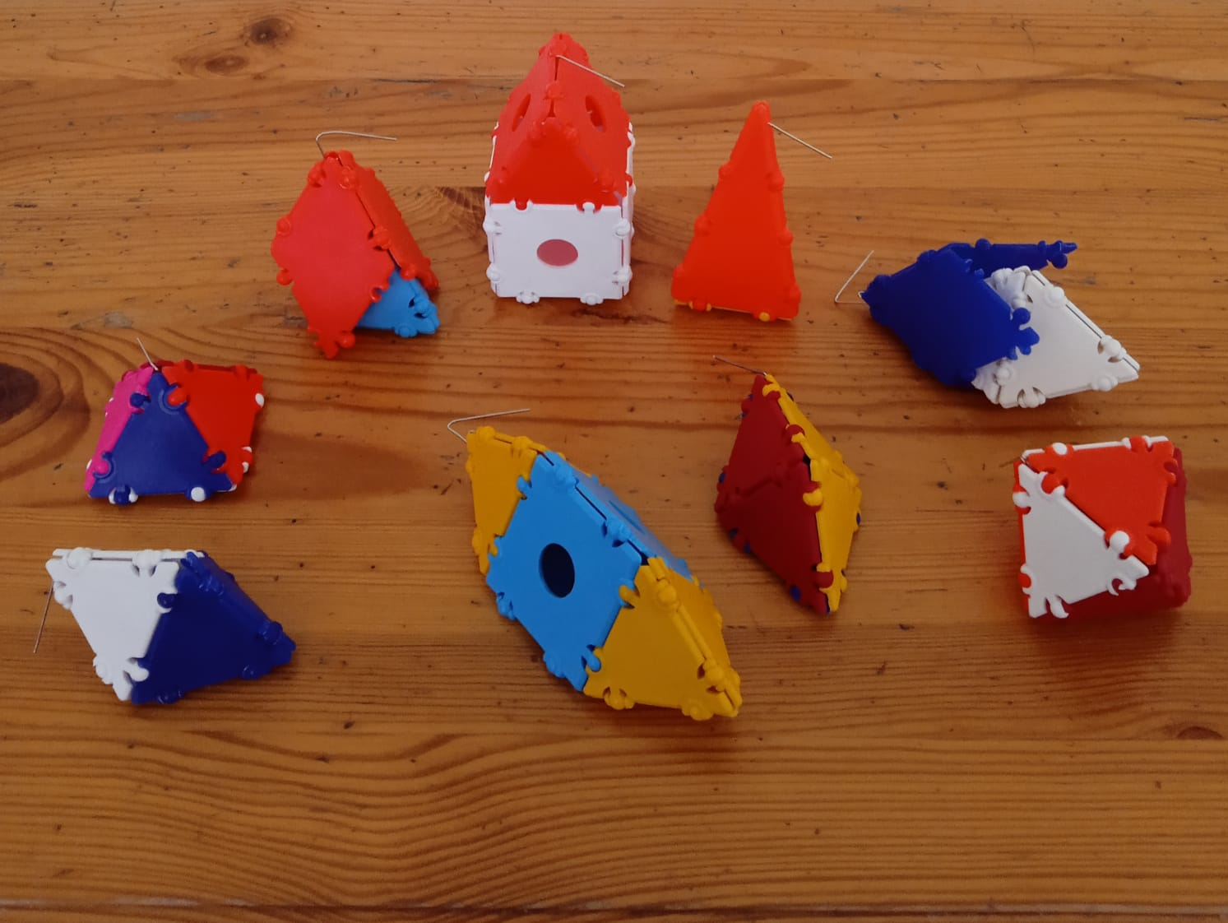
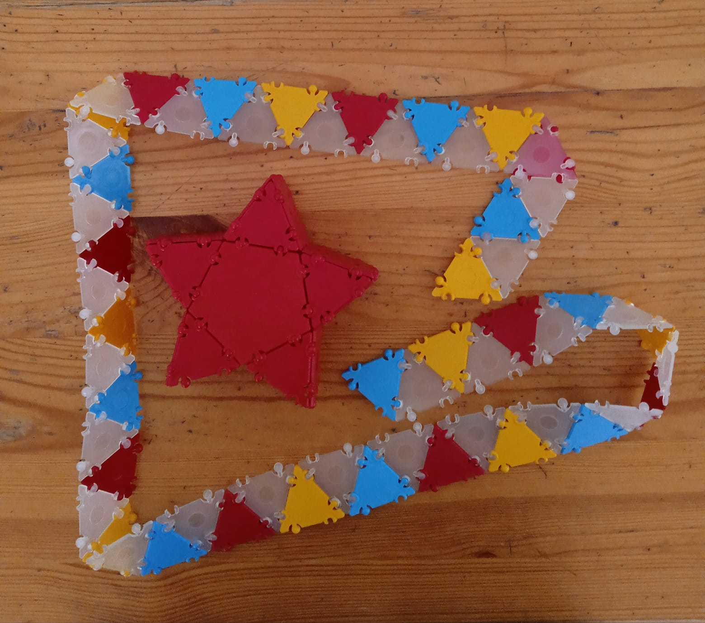

Звезда и гирлянда Елочные игрушки

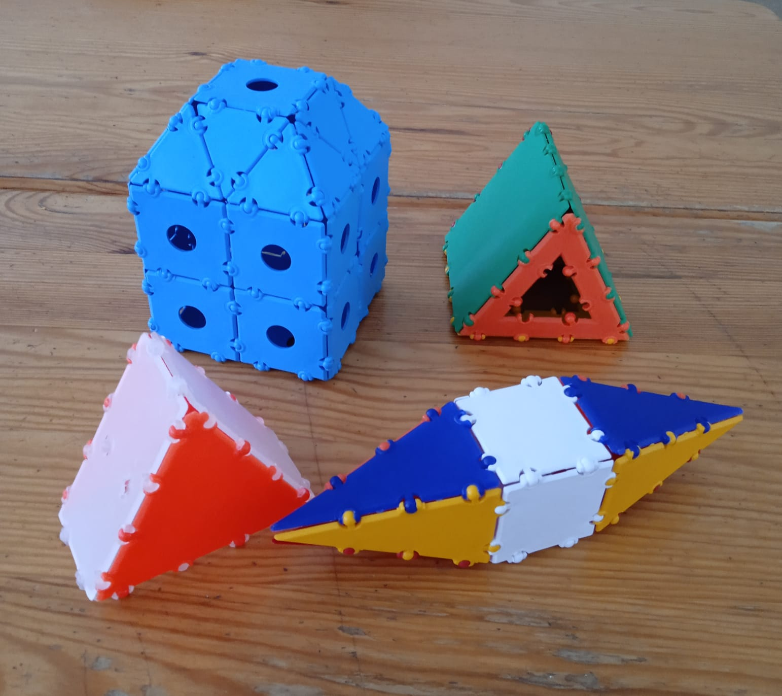

Новогодние подарки

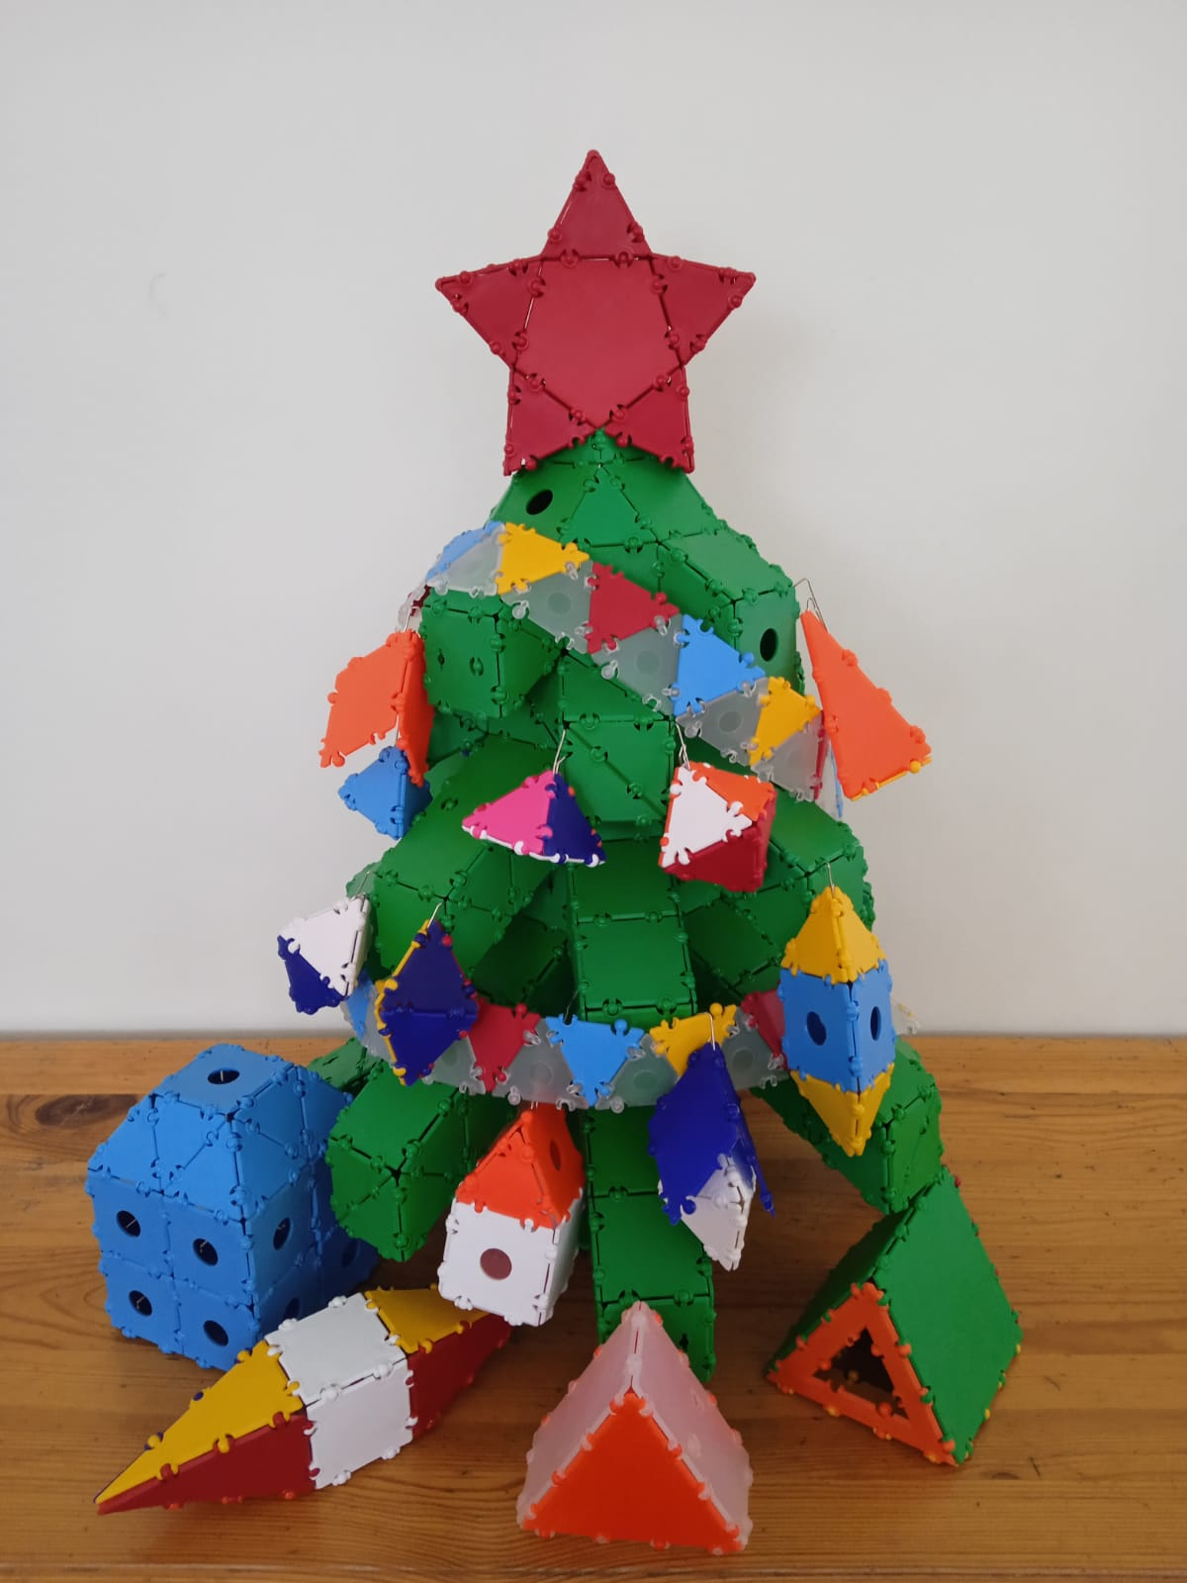
Приложение 3

